ДЕМОВЕРСИЯ
Экзаменационная работа по биологии. 7 класс.

Выберите один правильный ответ
1. Укажите главное отличие млекопитающих от других позвоночных животных:
1) теплокровность
2) два круга кровообращения
3) выкармливание детенышей молоком
4) легочное дыхание

2. Как называется законодательно выделенная территория, где полностью исключена хозяйственная деятельность:
1) заповедник
2) национальный парк
3) заказник
4) памятник природы

3. Какое сердце имеют земноводные:
1) двухкамерное
2) трехкамерное
3) четырехкамерное
4) однокамерное

4. Как называют процесс, при котором происходит восстановление утраченных частей тела организма?
1) диффузия
2) регенерация
3) деление
4) метаморфоз

5. Какой одноклеточный организм относят к царству Животные?
1) амёбу
2) хлореллу
3) хламидомонаду
4) дрожжи

6. Определите по внешнему виду клюва птицы, чем она питается в естественной среде.
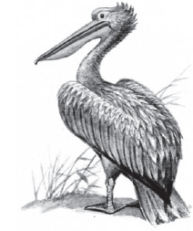
1) летающими насекомыми
2) рыбой
3) сочными плодами
4) мелкими млекопитающими

7. Верны ли следующие суждения?
А. Жизнь млекопитающих не зависит от сезонов года.
Б. Птицы удерживают и измельчают добычу с помощью зубов.
1) верно только А
2) верно только Б
3) оба суждения верны
4) оба суждения неверны

8. Между позициями первого и второго столбцов таблицы имеется определенная связь.
Целое | Часть
Майский жук | Трахеи
Болотная черепаха | …
Что следует вписать на месте пропуска?
- жабры;
- легкие;
- трахеи;
- кожа.
9.Установите последовательность усложнения организации хордовых животных в процессе эволюции:
А. выкармливание детенышей молоком
Б. формирование двухкамерного сердца
В. появление двух кругов кровообращения
Г. появление внутреннего оплодотворения
Д. появление хорды
10.Установите соответствие между признаками и классами животных, для которых эти признаки характерны: к каждому элементу первого столбца подберите соответствующий элемент из второго столбца.
ПРИЗНАКИ |  | КЛАССЫ
А) У части представителей в развитии имеется стадия куколки.  Б) Подавляющее большинство представителей — хищники.  В) Тело состоит из головы, груди и брюшка.  Г) Способны поглощать только жидкую пищу.  Д) Имеют четыре пары ходильных ног.  Е) На голове могут располагаться простые и сложные глаза. |  | 1) Насекомые  2) Паукообразные

А | Б | В | Г | Д | Е

11. Известно, что большой пёстрый дятел – лесная птица, живущая на деревьях и питающаяся насекомыми, обитающими под корой.
Используя эти сведения, выберите из приведённого ниже списка три утверждения, относящиеся к описанию данных признаков этого животного.
Запишите в таблицу цифры, соответствующие выбранным ответам.
 | 1) | Клюв у птиц крепкий, заострённый и долотовидный, для добычи насекомых из - под коры.
 | 2) | Яйца насиживают самец и самка поочерёдно в течение 12–13 дней.
 | 3) | Птицы имеют короткие ноги, с цепкими острыми когтями, два пальца ноги направлены вперёд, а два назад.
 | 4) | Дятел не любит соседства своих родичей.
 | 5) | Перья хвоста упругие, их стержни загнуты в сторону ствола дерева, чтобы удерживаться.
 | 6) | Длина тела дятла составляет 23–26 см, а масса – 70–100 г.

12.Рассмотрите фотографию лошади породы голштинская. Выберите характеристики, соответствующие его (её) внешнему строению, по следующему плану: постановка головы, форма головы, форма спины, расположение запястья передней конечности, постановка задних конечностей. При выполнении работы используйте линейку и карандаш.
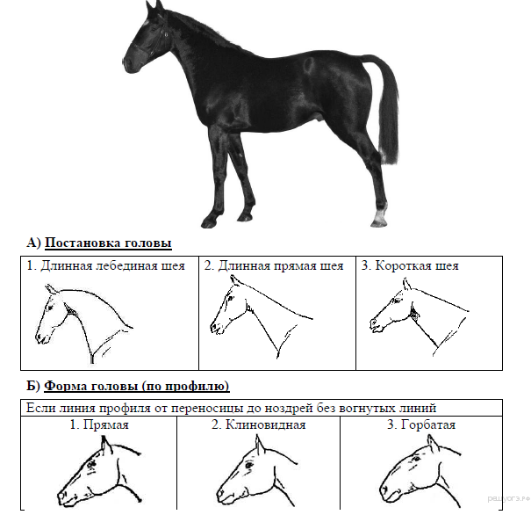
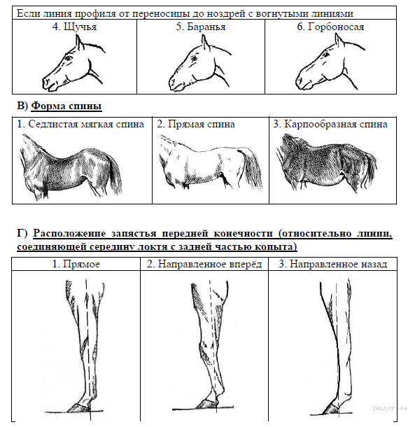
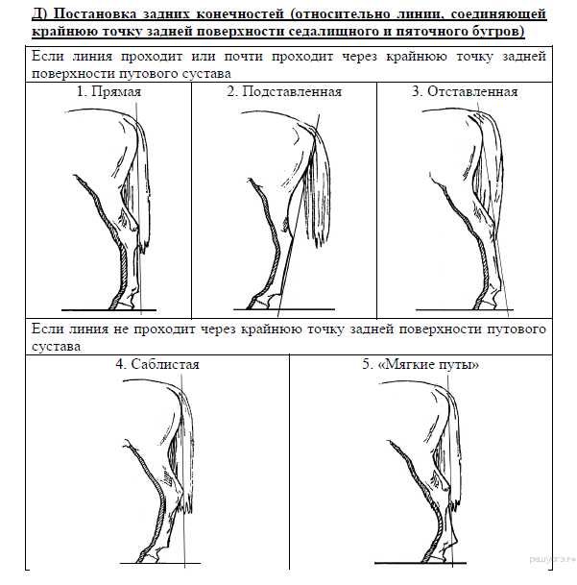

Запишите в ответ цифры, расположив их в порядке, соответствующем буквам:
А | Б | В | Г | Д

13.Пользуясь таблицей «Максимальная продолжительность жизни некоторых видов позвоночных», ответьте на следующие вопросы и выполните задание.
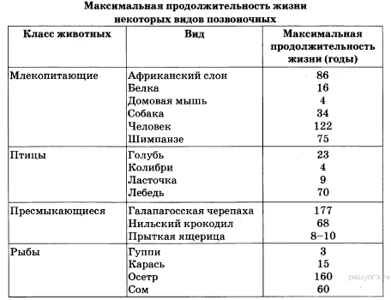

1) Какое из представленных в таблице пресмыкающихся имеет наибольшую продолжительность жизни?
2) Какая рыба живет дольше всего?
3) Зависит ли продолжительность жизни животного от его уровня обмена веществ?

14. Какие признаки характерны для позвоночных животных класса Птицы? Приведи не менее двух примеров.

Система оценивания экзаменационной работы по биологии 7 класс
За верное выполнение каждого из заданий 1–8 выставляется 1 балл, в другом случае – 0 баллов.
За верный ответ на каждое из заданий 9 - 11 выставляется 2 балла.

За ответ на задание 9 выставляется 1 балл, если на любых двух позициях ответа записан не тот символ, который представлен в эталоне ответа; если ошибок больше, то ставится 0 баллов.

За ответ на задание 10 выставляется 1 балл, если допущено не более одной ошибки, и 0 баллов, если допущены две и более ошибки.

За ответ на задания 11 выставляется 1 балл, если в ответе указаны две любые цифры, представленные в эталоне ответа, и 0 баллов, если верно указана одна цифра или не указано ни одной. Если экзаменуемый указывает в ответе больше символов, чем в правильном ответе, то за каждый лишний символ снимается 1 балл (до 0 баллов включительно).

За полный верный ответ на задание 12 выставляется 3 балла; если на любой одной позиции ответа записан не тот символ, который представлен в эталоне ответа, выставляется 2 балла; если на любых двух позициях ответа записаны не те символы, которые представлены в эталоне ответа, выставляется 1 балл; и во всех других случаях – 0 баллов.

За ответ на задания 13 выставляется 3 балла, если ответ включает в себя все три элемента и не содержит биологических ошибок; 2 балла, если ответ включает в себя два из элементов, которые не содержат биологических ошибок; 1 балл, если ответ включает в себя один из элементов, который не содержит биологических ошибок
Если ответ неправильный, то ставится 0 баллов.
За ответ на задания 14 выставляется 2 балла, если ответ включает в себя два из элементов, которые не содержат биологических ошибок; 1 балл, если ответ включает в себя один из элементов, который не содержит биологических ошибок
Если ответ неправильный, то ставится 0 баллов.

